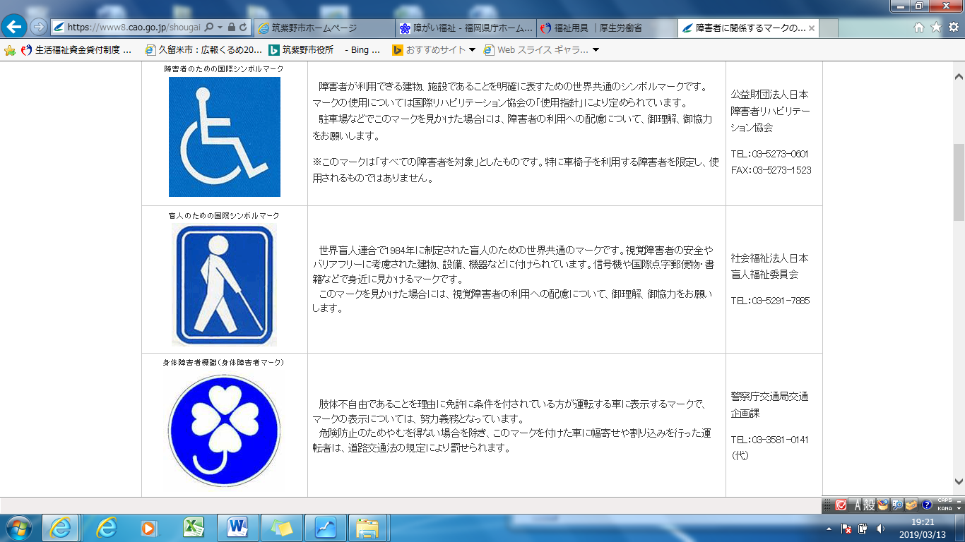

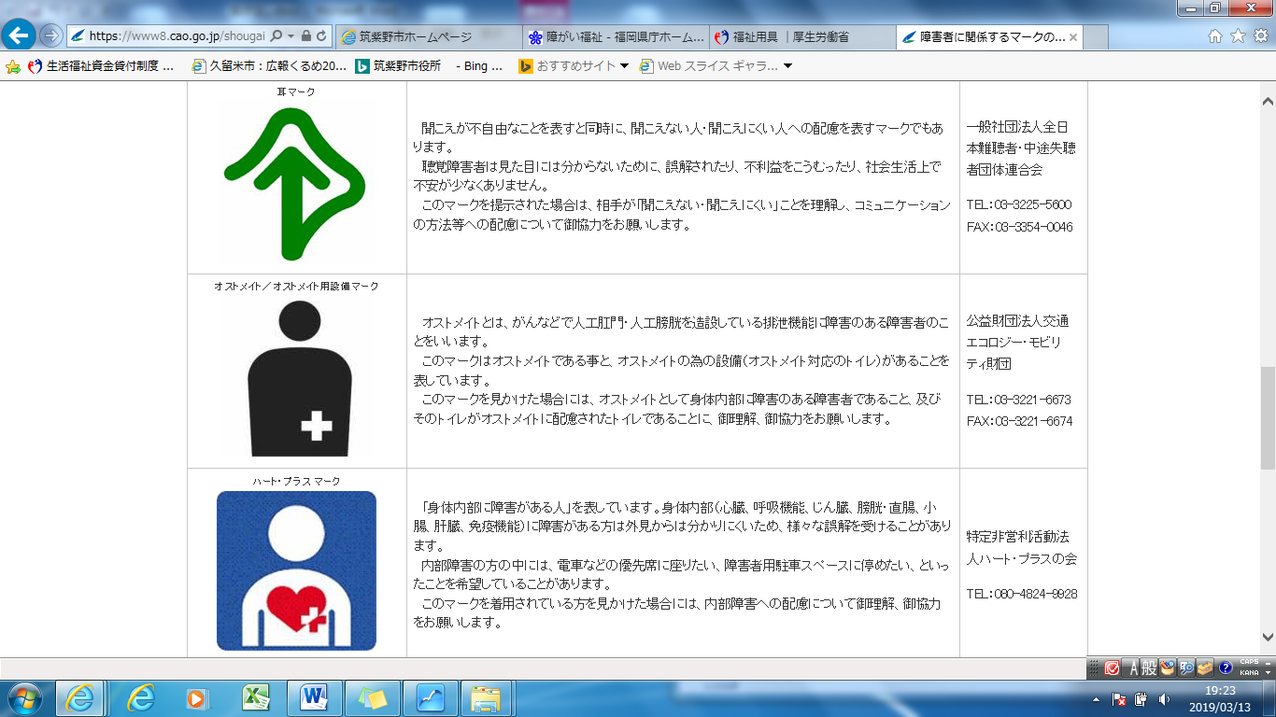
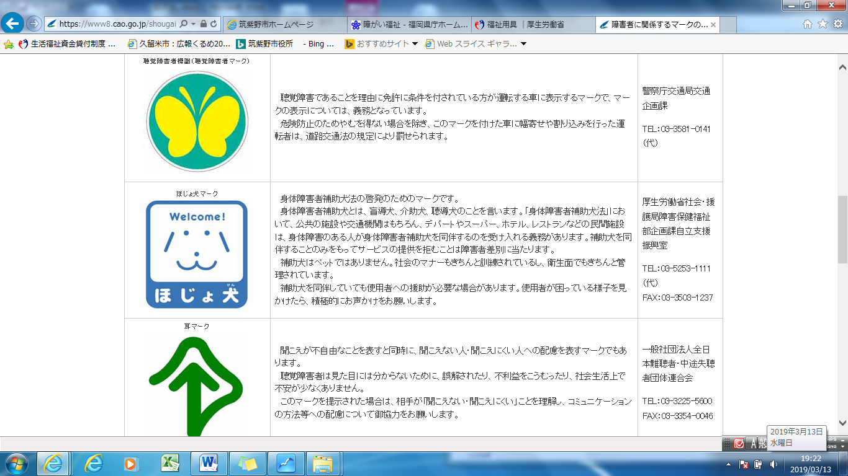

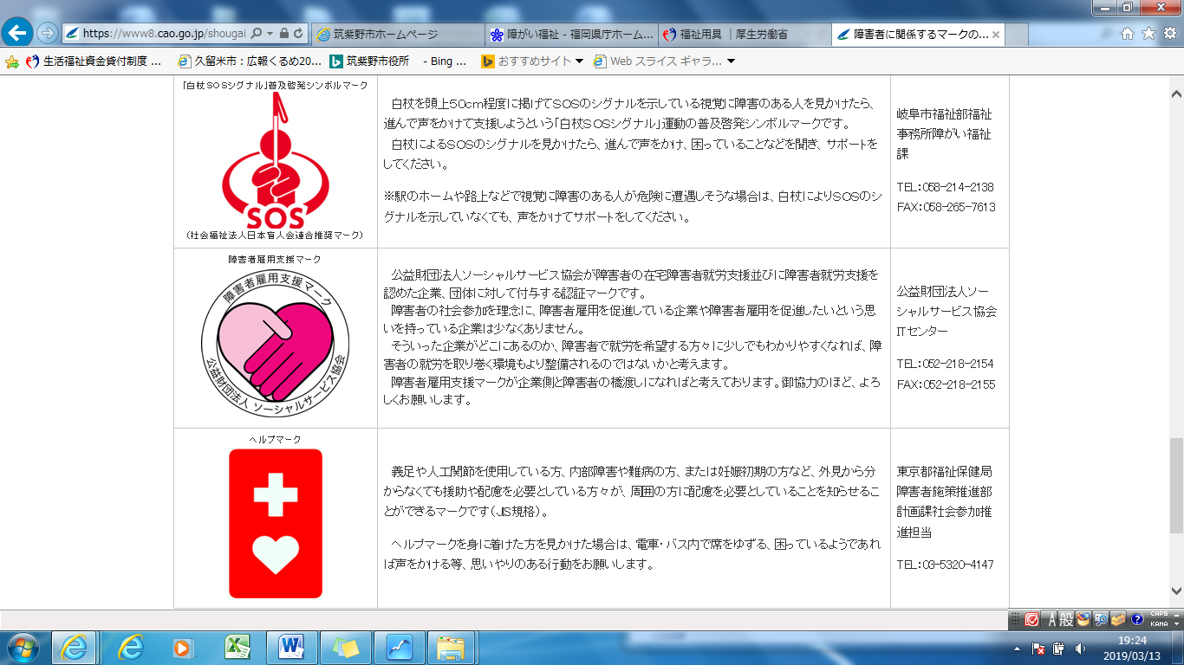

すこやかライフガイドブック
発 行／令和8年４月 改訂
編 集／筑紫野市 生活福祉課 障がい者福祉担当
ところ／〒818-8686 筑紫野市石崎1丁目1番1号
でんわ／092-092-923-1111 内線／426・427・428・429
FAX／092-923-5230

